Nota de Prensa N° 117-2010

INFORME MENSUAL DE IMPORTACIONES
JUNIO 2010

En junio, el valor de las importaciones CIF ascendió a US$ 2 388 millones, registrando un crecimiento de 38,1% respecto de similar mes del año anterior. Destacó el crecimiento de 53,3% en la importación de bienes de consumo, seguido de los bienes de capital y materiales de construcción que crecieron 47,6%, y materias primas y productos intermedios que lo hicieron en 27,4%.

En términos acumulados, las importaciones del período enero-junio aumentaron 32,8%, debido al repunte de sus rubros materias primas y productos intermedios (45,4%), bienes de consumo (31,2%) y bienes de capital y materiales de construcción (18,2%).

IMPORTACIONES

En junio, las importaciones CIF ascendieron a US$ 2 388 millones, monto que representó un crecimiento de 38,1% respecto de similar mes del año anterior, comportamiento positivo que se registra desde diciembre del 2009.

Todos los rubros de importación mostraron resultados positivos, liderado por los bienes de consumo (53,3%), seguido de los bienes de capital y materiales de construcción (47,6%) y materias primas y productos intermedios (27,4%).

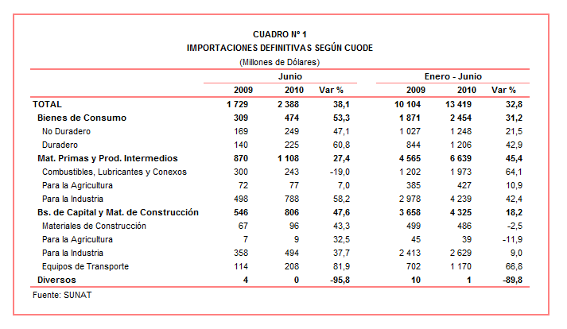
En términos acumulados, en el primer semestre de 2010 las importaciones sumaron US$ 13 419 millones, cifra superior en 32,8% respecto del mismo período del año anterior. Según estructura, todos los rubros registraron incremento: las materias primas y productos intermedios (45,4%), los bienes de consumo (31,2%) y los bienes de capital y materiales de construcción (18,2%).

BIENES DE CONSUMO

En junio, la importación de bienes de consumo ascendió a US$ 474 millones, registrando un crecimiento de 53,3% respecto del mismo mes del año anterior. A nivel desagregado, se observó un mayor crecimiento de los bienes de consumo duradero (60,8%) respecto de los bienes no duraderos (47,1%).

Por su parte, en el primer semestre las importaciones de bienes de consumo totalizaron US$ 2 454 millones, monto que representó un aumento de 31,2% respecto de similar período del 2009, explicado por el repunte en las compras tanto de bienes de consumo duradero (42,9%) y bienes de consumo no duradero (21,5%).

Bienes de Consumo No Duradero

Las importaciones de bienes de consumo no duradero ascendieron en junio a US$ 249 millones, registrando un crecimiento de 47,1%, en comparación con similar mes del año 2009, debido al dinamismo en las compras de alimentos (84,5%), vestuarios y otras confecciones (73,6%), bebidas (61,1%), productos farmacéuticos y tocador (25,2%) y otros bienes no duraderos (20,6%). Por su parte, las importaciones de tabaco disminuyeron 26,3%, tendencia negativa que se observa desde mayo debido a que mediante D.S. Nº 004-2010-EF de enero del 2010 se volvió al sistema de impuesto específico, al establecer un monto fijo de S/. 0,07 por cigarrillo importado.

Los alimentos explicaron el 55% del incremento en términos absolutos de las importaciones de bienes de consumo no duradero. En este mes, destacó la importación de azúcar (655,0%), preparaciones y conservas de pescado (241,8%), duraznos en agua con adición de azúcar (228,4%) y arroz (50,0%), entre otros.

En este mes también sobresalieron las importaciones de vestuarios y otras confecciones, debido a las mayores compras de suéteres de fibras acrílicas (288,9%), mantas de fibras sintéticas (174,2%) y las demás medias de fibras sintéticas (142,1%).
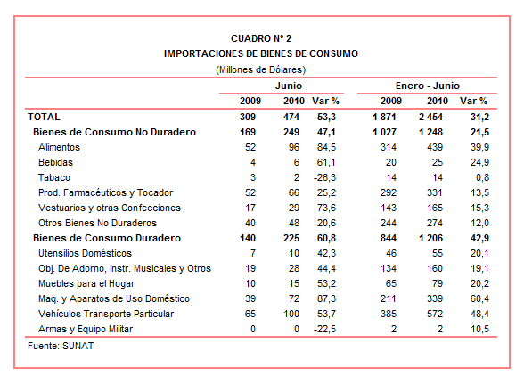
Bienes de Consumo Duradero

Las importaciones de bienes de consumo duradero ascendieron a US$ 225 millones en junio, registrando un crecimiento de 60,8% respecto de similar mes del 2009. A nivel desagregado, se observó un aumento en las importaciones de máquinas y aparatos de uso doméstico (87,3%), vehículos de transporte particular (53,7%), muebles para el hogar (53,2%), objetos de adorno, instrumentos musicales y otros (44,4%) y utensilios domésticos (42,3%).

El dinamismo que registran las importaciones de máquinas y aparatos de uso doméstico, que ya superaron los niveles importados de antes de la crisis, se explicó por las mayores compras de los demás aparatos receptores de radiodifusión combinados con grabador o reproductor de imágenes (177,2%), los demás aparatos receptores de televisión en colores (112,8%), los demás aparatos de grabación o reproducción de imagen y sonido (79,4%) y combinación de refrigerador y congelador con puertas exteriores (55,4%), entre otros.

Respecto a las importaciones de vehículos de transporte particular, en este mes se produjo un incremento significativo en las importaciones de autos chinos (128,8%) y coreanos (99,6%). Por su parte, las importaciones originarias de Japón, principal proveedor con el 38% del total importado, registraron un crecimiento moderado (18,4%).
MATERIAS PRIMAS Y PRODUCTOS INTERMEDIOS

Las compras de materias primas y productos intermedios ascendieron a US$ 1 108 millones en junio, monto que representó un crecimiento de 27,4% en comparación con similar mes del año 2009. Este resultado positivo es atribuible a un repunte en las compras de materias primas y productos intermedios para la industria (58,2%) y materias primas y productos intermedios para la agricultura (7,0%). Por su parte, después de siete meses de crecimiento continuo, las importaciones de combustibles, lubricantes y productos conexos disminuyeron 19,0%.

En términos acumulados, en el primer semestre de 2010 las importaciones de materias primas y productos intermedios sumaron US$ 6 639 millones, registrando un aumento de 45,4% respecto de similar período del 2009.

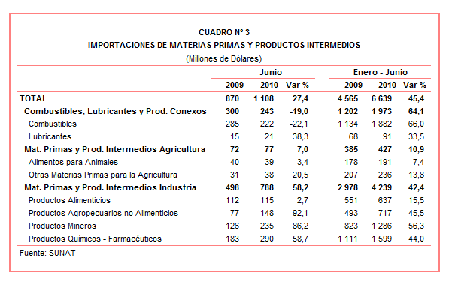

Combustibles, Lubricantes y Productos Conexos

En junio, la importación de combustibles, lubricantes y productos conexos ascendió a US$ 243 millones, lo que representó una caída de 19,0% respecto de similar mes del año anterior, principalmente por las menores compras desde Ecuador (-29,8%). Cabe resaltar que el precio del petróleo registró un crecimiento de 8,3% respecto de junio del año pasado.

De otro lado, según principales países de origen, los combustibles originarios de Nigeria representaron el 32% del total importado, seguido de Ecuador (21% del total) y Colombia (11% del total).

Materias Primas y Productos Intermedios para la Agricultura

La importación de materias primas y productos intermedios para la agricultura ascendió a US$ 77 millones, registrando un crecimiento de 7,0% respecto de junio del 2009. Sus dos componentes observaron resultados mixtos: por un lado, aumentaron las compras de otras materias primas para la agricultura (20,5%), mientras que las importaciones de alimentos para animales disminuyeron 3,4%.

Según productos, destacaron el incremento de las importaciones de abonos minerales o químicos con nitratos y fosfatos (260,0%) y sulfato de amonio (59,0%), entre otros; en cambio, disminuyeron las importaciones de fosfato diamónico (-41,8%) y tortas y demás residuos sólidos de la extracción de aceite de soya (-12,3%), entre otros.

Materias Primas y Productos Intermedios para la Industria

Las importaciones de materias primas y productos intermedios orientadas a la industria ascendieron a US$ 788 millones, monto superior en 58,2% respecto de junio del 2009. Los productos agropecuarios no alimenticios (92,1%) lideraron el ritmo de crecimiento de las importaciones de materias primas y productos intermedios, seguido de los productos mineros (86,2%), productos químicos-farmacéuticos (58,7%) y productos alimenticios (2,7%).

El dinamismo que registraron las importaciones de productos agropecuarios no alimenticios se debió principalmente a las mayores compras de insumos orientados a la industria textil y papel y cartón. En junio destacó la importación de los demás tejidos de pasta química a la sosa o al sulfato (492,3%), hilados sencillo de fibras peinadas de algodón (160,0%), los demás papeles para escribir e imprimir (157,1%), los demás papeles de seguridad de peso superior o igual a 40 G/M2 (103,7%) y algodón (71,2%), entre otros.

Respecto a las importaciones de productos mineros se registró un incremento en las compras de productos de hierro o acero enrollados laminados en frío (475,3%), los demás productos planos de hierro o acero sin alear (360,0%), productos laminados planos de hierro o acero cincados (371,5%) y productos laminados planos de hierro o acero estañados (93,4%), entre otros.

El resultado positivo que registraron las importaciones de productos químicos – farmacéuticos fue explicado por una mayor demanda de policloruro de vinilo sin mezclar con otras sustancias (100,0%), polietileno (78,9%), polipropileno en formas primarias (78,1%) y los demás productos químicos y preparaciones en la industria química (58,6%), entre otros.

El moderado crecimiento de las importaciones de productos alimenticios fue impulsado por las compras de azúcar de caña en bruto sin adición de aromatizante ni colorante (que ascendieron a US$ 4 millones y que en junio del 2009 no registró movimiento), habas de soja (320,0%) y trigo duro excepto para la siembra (95,5%). Este comportamiento fue parcialmente contrarrestado por las menores compras de maíz amarillo duro (-27,3%) y los demás trigos (-12,2%), entre otros. Cabe señalar que el resultado negativo de las importaciones de maíz amarillo duro, principal insumo importado, se registró a pesar de que su cotización internacional disminuyó 20,8%.
BIENES DE CAPITAL Y MATERIALES DE CONSTRUCCION

En junio, las importaciones de bienes de capital y materiales de construcción ascendieron a US$ 806 millones, cifra que representó un crecimiento de 47,6% respecto de similar mes del año anterior. Destacó el incremento de las importaciones de equipos de transporte (81,9%), seguido de los materiales de construcción (43,3%), bienes de capital para la industria (37,7%) y bienes de capital para la agricultura (32,5%).

En términos acumulados, en el primer semestre de 2010 las importaciones de bienes de capital y materiales de construcción sumaron US$ 4 325 millones, registrando un crecimiento de 18,2% respecto de similar período del 2009.

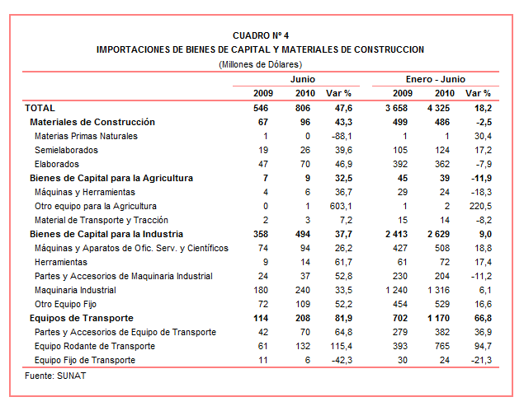

Materiales de Construcción

Las importaciones de materiales de construcción sumaron US$ 96 millones en junio, lo que representó un crecimiento de 43,3% respecto de similar mes del año anterior, favorecido por las inversiones del sector privado.

Según productos, las importaciones de barra de hierro o acero sin alear con muescas (577,3%), los demás vidrios sin armar de espesor menor o igual a 6 MM (425,0%), material de andamiaje (333,3%) y las demás placas y baldosas barnizadas (111,1%), fueron las que más crecieron en junio.

Bienes de Capital para la Agricultura

Las importaciones de bienes de capital para la agricultura ascendieron a US$ 9 millones en junio, registrando un crecimiento de 32,5% respecto de similar mes del 2009. Este resultado se explicó por las mayores compras de otro equipo para la agricultura (603,1%), máquinas y herramientas (36,7%) y material de transporte y tracción (7,2%).

Bienes de Capital para la Industria

Las importaciones de bienes de capital para la industria sumaron US$ 494 millones en junio, monto superior en 37,7% si se le compara con similar mes del año anterior debido a un incremento en las compras de herramientas (61,7%), partes y accesorios de maquinaria industrial (52,8%), otro equipo fijo (52,2%), maquinaria industrial (33,5%) y máquinas y aparatos de oficina, servicios y científicos (26,2%).

Según productos, destacaron las importaciones de las demás partes y accesorios de máquinas y aparatos para imprimir (que ascendieron a US$ 11 millones y que en junio del 2009 no registró movimiento), motores de corriente alterna polifásicos de potencia superior a 75 kw (2 055,6%), topadoras frontales (226,1%) y teléfonos móviles celulares (184,9%), entre otros.

Equipos de Transporte

En junio, las importaciones de equipos de transporte ascendieron a US$ 208 millones registrando un crecimiento de 81,9% respecto de similar mes del 2009, atribuible a las compras de equipo rodante de transporte (115,4%) y partes y accesorios de equipo de transporte (64,8%). Por su parte, las importaciones de equipo fijo de transporte se redujeron 42,3%.

Según productos, destacaron las compras de vehículos diesel para el transporte de mercancías con carga superior a 20 toneladas (332,7%), tractores de carretera para semirremolques (185,0%), radiales de los utilizados en automóviles de autobuses o camiones (121,7%) y los demás vehículos con motores de émbolo (94,7%).

ORIGEN DE LAS IMPORTACIONES

En el primer semestre de 2010, Estados Unidos se mantuvo como el principal proveedor de bienes al registrar una participación del 20% sobre el total importado, seguido por China (17%), Brasil (7%), Japón (5%) y Ecuador (5%), entre otros.

Las importaciones originarias de Estados Unidos sumaron US$ 2 631 millones, registrando un crecimiento de 34,9% respecto del primer semestre del 2009. De dicho país se importa principalmente aceites de petróleo, maíz amarillo duro, aceite de soya en bruto y volquetes automotores para ser utilizados fuera de la red de carreteras, entre otros.

En el caso de las importaciones originarias de China, éstas totalizaron US$ 2 228 millones en el primer semestre registrando un crecimiento de 50,1% respecto de similar período del año anterior. De China se adquieren celulares, computadoras, grúas de pórticos, los demás remolcadores y barcos empujadores y motocicletas, entre otros.

Por su parte, las importaciones originarias de Brasil ascendieron a US$ 970 millones registrando un crecimiento de 25,0% respecto al primer semestre del 2009. Los aceites crudos de petróleo, vehículos diesel para el transporte de mercancías, productos intermedios de hierro o acero y los demás aparatos para filtrar o depurar agua fueron los principales productos importados.
Gráfico N° 2
Importaciones CIF por Países de Origen
(Estructura %)

A nivel de bloques comerciales, las economías que conforman el APEC constituyeron los principales mercados de origen de las importaciones peruanas con US$ 7 774 millones en el primer semestre de 2010, registrando un crecimiento de 39,2% y una participación del 58% del total de las importaciones del período. De este bloque se importa principalmente aceites crudos de petróleo, los demás vehículos con motor de émbolo, celulares, los demás trigos y los demás aparatos receptores de televisión en colores, entre otros.

El MERCOSUR fue el segundo mercado de origen de las importaciones peruanas al tener una participación de 11% del total importado, alcanzando un monto de US$ 1 519 millones, resultado que significó un crecimiento de 9,1% respecto del primer semestre del año anterior. Las principales importaciones correspondieron a tortas y demás residuos sólidos de la extracción de aceite de soya, aceite de soya en bruto, aceites crudos de petróleo y maíz amarillo duro, entre otros.

Por otro lado, las importaciones originarias de la Unión Europea (UE) representaron el 11% del total importado por nuestro país, alcanzando un valor de US$ 1 423 millones durante el primer semestre, resultado que significó un crecimiento de 11,8% respecto de similar período del año anterior. Según productos importados, destacaron las importaciones de vacunas para medicina humana, vehículos diesel para el transporte de mercancías, tractores de carretera para semirremolques, los demás medicamentos para uso humano, entre otros.

Las importaciones originarias de la Comunidad Andina (CAN) representaron el 10% del total importado en el primer semestre del año, equivalente a US$ 1 373 millones y registrando un crecimiento de 50,9%. Cabe señalar que el aceite crudo de petróleo concentró el 43% de las importaciones originarias de los países andinos, seguido más atrás de azúcar, tortas y demás residuos sólidos de la extracción de aceite de soya, polipropileno y hulla bituminosa, entre otros.

Finalmente, las importaciones provenientes del resto de países no agrupados en bloque aumentaron 41,1% en el primer semestre, alcanzando un monto de US$ 1 330 millones y una participación del 10%. Según productos, la mitad de las importaciones correspondieron a los aceites crudos de petróleo. En menor medida, también destacaron los productos laminados planos de hierro o acero y motocicletas, entre otros.
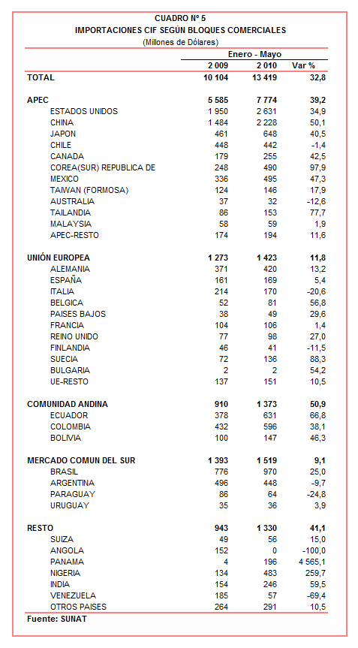
IMPORTACIONES DE LENTEJAS

En el primer semestre, las importaciones de lentejas ascendieron a US$ 17 millones, monto que representa un crecimiento de 32,6% respecto de similar período del año anterior.

En la misma tendencia, también se produjo un aumento en la cantidad importada de lentejas, que pasó de 15 mil toneladas a 18 mil toneladas entre el primer semestre de 2009 y 2010, respectivamente, alcanzando una tasa de crecimiento de 19,3%.

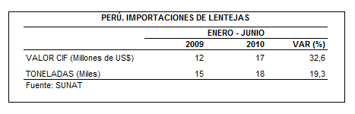

Según países de origen, las importaciones de lentejas fueron originarias de Estados Unidos y Canadá, que en el primer semestre registraron una participación del 66% del total y 34% del total, respectivamente, destacando el significativo incremento de la participación de Estados Unidos respecto a lo observado en el año 2009.

Cabe señalar que la totalidad de las importaciones de lentejas se acogieron tanto al Acuerdo de Promoción Comercial Perú-Estados Unidos ó al Tratado de Libre Comercio Perú-Canadá, ingresando al mercado nacional libres del pago del arancel, en virtud a lo estipulado por estos acuerdos (liberación 100% de arancel),

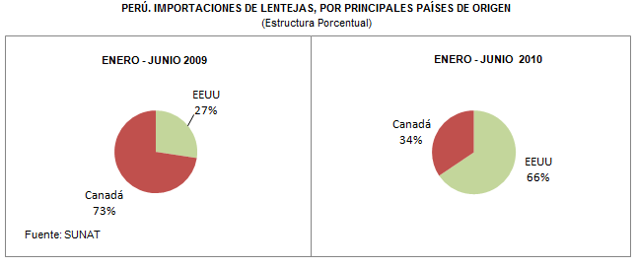

Según empresas importadoras, en el primer semestre de 2010 fueron 23 las empresas que efectuaron importaciones de lentejas, destacando entre las más importantes Frutos y Especias (US$ 2,8 millones), American Grains International (US$ 2,6 millones) e Intercompany y Señor de Huanca (US$ 1,6 millones).

Gerencia de Comunicaciones e Imagen Institucional
Lima, martes 13 de julio del 2010.

Las cifras de importaciones para el consumo difieren de las publicadas por el BCRP por un tema metodológico y de cobertura. Salvo que se diga lo contrario, en el presente informe toda mención general a las importaciones se refiere al “valor importado”.
Principal producto importado, con una participación del 42% de las importaciones de máquinas y aparatos de uso doméstico.
El precio promedio del petróleo aumentó de US$/bar. 69,58 a US$/bar. 75,34, entre junio de 2009 y junio de 2010. La cotización corresponde al petróleo WTI, según las cifras presentadas en la Nota Semanal Nº 25 del Banco Central de Reserva del Perú del 02 de julio de 2010.
La cotización corresponde a las cifras presentadas en la Nota Semanal Nº 25 del Banco Central de Reserva del Perú del 02 de julio de 2010 y se compara con similar mes del 2009.

